# Resolución de una ecuación

Esta escena le permite resolver una ecuación no lineal por los métodos de la bisección, de Newton, de la Secante y de *Regula Falsi* y analizar la convergencia y comportamiento de los mismos.

Dispone de una barra de controles en los que registrar los parámetros necesarios para el método iterativo.



1. Parámetros para los métodos iterativos

Para todos los métodos, ha de indicar la precisión o tolerancia en la obtención de la raíz y obviamente la función que determina la ecuación $f\left(x\right)=0$ que se va a resolver, también el intervalo inicial salvo en el de Newton para el que será necesaria la aproximación inicial $x_{0}$ y la función derivada. Para poder concretar estos parámetros cuenta con el botón D:\Descartes\proyectos\_Un_VVV_ResolucionNumericaEcuaciones\escenas\images\grafica.png que le permitirá representar gráficamente la función y así determinarlos.

El criterio de parada aplicado es que el error entre iteraciones $e_{n}=abs\left(x_{n}-x_{n-1}\right)$ sea menor que la tolerancia indicada y a su vez que el valor de la función ${f(x}_{n})$ sea también menor que esa tolerancia. Este condicionante último es para evitar una falsa convergencia que puede acontecer cuando los valores de las aproximaciones obtenidas sean próximos entre sí, pero lejanos del valor de la raíz.

Con el control  se puede indicar el número de decimales con los que se mostrarán los cálculos realizados. Estos se reflejan en cuatro columnas, según el método aplicado, y en cuatro bloques que muestran las aproximaciones a la raíz $x_{n}$, el valor de la función en ella ${f(x}_{n})$, el error entre iteraciones $e_{n}=abs\left(x_{n}-x_{n-1}\right)$ y dos cocientes entre errores calculados como $v_{n}=\frac{e_{n}}{e_{n-1}}$ y ${v'}_{n}=\frac{e_{n}}{{(e_{n-1})}^{2}}$ que nos permitirá determinar el orden de convergencia. La información relativa a los errores se conmuta mediante los botones  y .

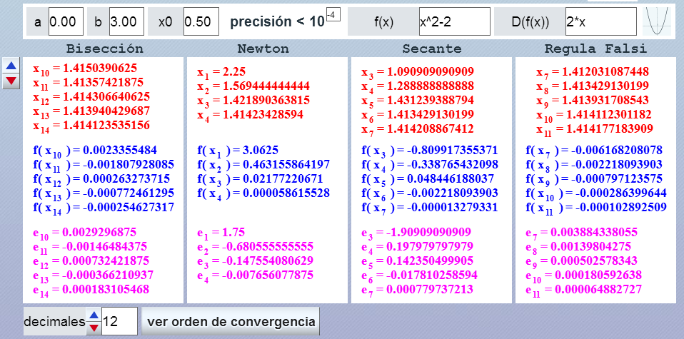

2. Evolución de los métodos y error entre iteraciones

Con el pulsador  ubicado en el lateral izquierdo podremos hacer evolucionar el método.

Para poder analizar cuál de los métodos es más eficiente en la obtención de la raíz se utiliza el concepto de “orden de convergencia”, de manera que un método se dice que es de orden $p$ y con una constante de error asintótico $β$ si

$\lim_{n→+∞}{\frac{\left|x_{n}-x^{*}\right|}{{|x_{n-1}-x^{*}|}^{p}}}=β$.

donde $x^{*}$ es la raíz.

Obviamente dado que $x^{*}$ es desconocido los cocientes anteriores no pueden calcularse, pero consideraremos en su lugar los cocientes antes indicados $v_{n}=\frac{e_{n}}{e_{n-1}}$ y ${v'}_{n}=\frac{e_{n}}{{(e_{n-1})}^{2}}$, que para valores próximos a la solución tienen un comportamiento análogo y sirven para estimar la convergencia del método.

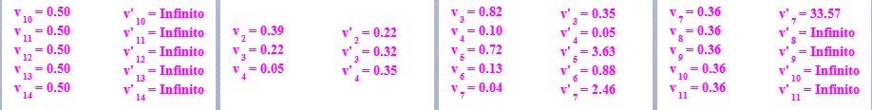

3. Velocidad de convergencia

En la imagen 3 podemos observar cómo, para el ejemplo reflejado en la imagen 2, tanto el método de la bisección como el de *Regula Falsi* se muestran de primer orden y el de Newton y de la Secante como de segundo orden (en este caso $v_{n}→0$). Datos, que son sólo referencias y que han de ser contrastados mediante la demostración.

En la evolución del método (imagen 2) podremos observar el número de iteraciones que necesita cada método para alcanzar la tolerancia indicada, pues cuando ésta se alcanza, se para el método. Así pues, en esa imagen, se muestra que el método de la bisección necesita 14 iteraciones, Newton 4, la Secante 7 y *Regula Falsi* requiere 11.

Para estos métodos se puede consultar en la literatura los siguientes resultados y comentarios:

**Bisección**

Para un intervalo que contenga una única raíz y con valores en los extremos de distinto signo la convergencia está garantiza a esa raíz. No hay dependencia de cuencas de atracción.

A priori, puede calcularse el número máximo de iteraciones para alcanzar la tolerancia indicada, pero ello no es óbice de que esa precisión se alcance con anterioridad y no se pueda detectar.

Suele utilizarse como un primer paso para obtener una aproximación que sirva de punto de partida para un método de orden superior.

Puede ocurrir que por errores de cálculo, en funciones mal condicionadas para su evaluación, un valor $f(x_{n})≈0$ se obtenga con diferente signo al real y consecuentemente el intervalo determinado no contenga a la raíz

**Newton**

La convergencia a una raíz depende de su cuenca de atracción.

Es necesario calcular la derivada en cada iteración lo cual requiere un mayor cálculo computacional, pero puede obviarse usando el método de la secante a costa de un aumento en el número de iteraciones.

La derivada no puede anularse en la raíz.

Cuando converge y para raíces simples el orden de convergencia es al menos dos.

**Secante**

Permite evitar el cálculo de la derivada que es necesaria en el método de Newton, disminuyendo la complejidad de cálculo a costa de un aumento en el número de iteraciones.

Cuando converge presenta una convergencia de orden $\frac{1+\sqrt{5}}{2}$.

***Regula Falsi***

La longitud de los intervalos de convergencia no tiene por qué tender a cero, en contraste con los obtenidos en el método de la bisección.

En general, la existencia de raíces múltiples puede ralentizar la convergencia e incluso creer que se está cerca de la raíz siendo la realidad diferente.

Hay métodos que permiten acelerar la convergencia como el de Aitken o el de Steffensen entre otros